1. **연습문제 – for 문**
   1. 개념 설명
      1. 자바스크립트로 엘리먼트 생성

document.createElement() : 지정한 tagName의 HTML 요소를 만들어 반환한다.

Document.createTextNode() : 텍스트 노드를 생성한다.

* + 1. 엘리먼트의 앞 또는 뒤에 엘리먼트 삽입

Node.append() : 지정한 요소의 안쪽에 아래쪽부터 차례대로 요소를 삽입한다.

Node.prepend() : 지정햔 요소의 안쪽에 위쪽부터 차례대로 요소를 삽입한다.

* + 1. radio/checkbox 버튼의 checked 속성

Element.checked : 지정한 엘리먼트가 check 되었는지를 확인

[Event] change/onchange : 상태가 변했을 때 쓰는 이벤트 처리 키워드. addEventlistener 에서 쓸 때는 “change”, 속성으로 접근할 때는 onchange

B. 문제

1. select 를 통해 선택한 내용을 실시간으로 아래 뿌려라.
2. select 요소와 아래 option 다섯개를 생성한다.
3. 5개의 옵션 중 하나를 선택하면 바로 아래 해당 option의 value가 나타나는 웹을 만들어라

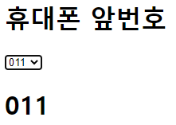

1. 4지선다 문제를 만들어라
2. 하나의 문제를 만들고 해당 문제에 해당하는 지문을 4개 만들어라.
3. 4개의 지문은 input type=”radio” 태그로 만든다
4. 4개의 지문 중 하나를 라디오 버튼으로 선택하고 밑에 채점버튼을 누르게 되면 정답일 경우 맨 아래쪽에 “<h1>정답입니다</h1>” 을 출력 아닐경우 “<h1>오답입니다</h1>” 을 출력하라

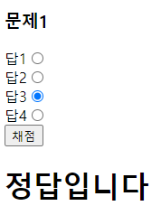

1. 다수 정답 문제를 만들어라
2. 하나의 문제를 만들고 해당 문제에 해당하는 지문을 5개 만들어라.
3. 5개의 지문은 input type=”checkbox” 태그로 만든다
4. 5개의 지문 중 정답인 체크박스들을 선택하고 밑에 채점버튼을 누르게 되면 정답일 경우 맨 아래쪽에 “<h1>정답입니다</h1>” 을 출력 아닐경우 “<h1>오답입니다</h1>” 을 출력하라

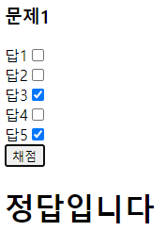

1. input 타입에 적혀있는 개수만큼 리스트를 생성하라.
2. input 타입에 정수 값만 받는다
3. 해당 정수 값 만큼 ol 태그 안에 li 태그를 생성한다.
4. 추가로 태그를 생성할 경우 밑에부터 li를 추가한다.
5. li 태그안에 컨텐츠1, 컨텐츠2, 컨텐츠3 … 등 li 태그안에 텍스트를 순서대로 생성하되 반드시 텍스트 뒤쪽에 숫자를 붙여넣는다.

